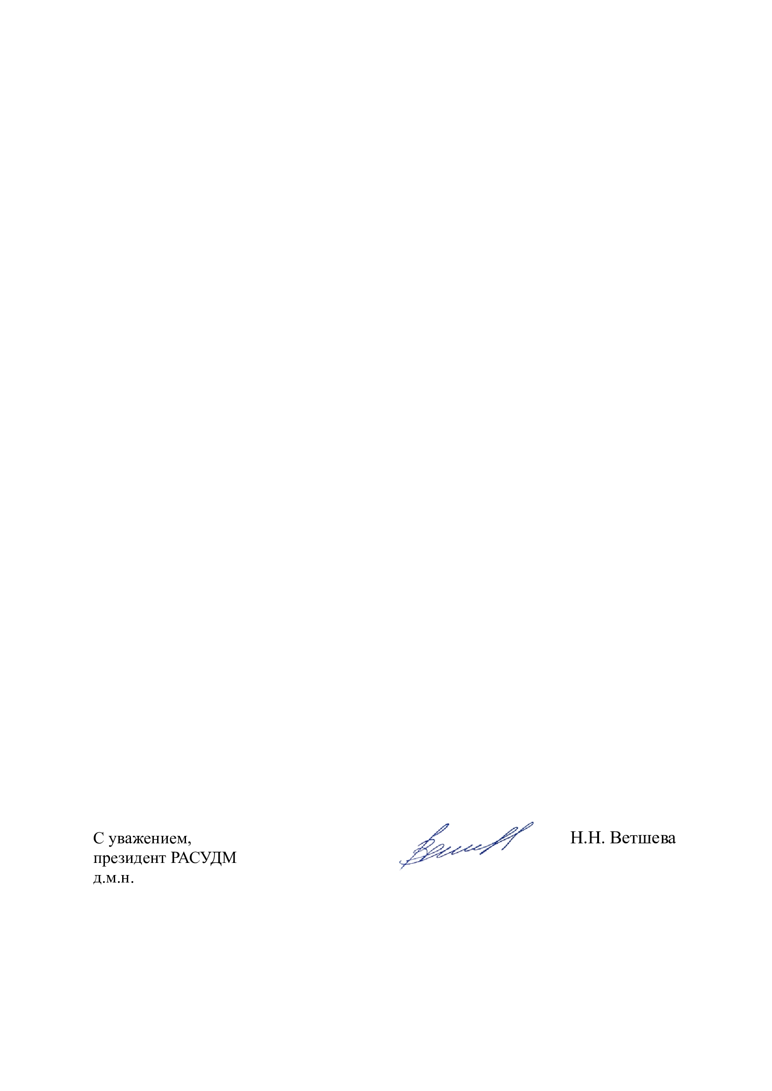

Уважаемый (ая)_________________________!

**16–18 октября 2024 года** в г. Геленджике состоится **VIII Съезд специалистов ультразвуковой диагностики Южного федерального округа.**

Организаторами Съезда выступают:

• Общероссийская общественная организация «Российская ассоциация специалистов ультразвуковой диагностики в медицине» (РАСУДМ);

• Министерство здравоохранения Краснодарского края;

• ФГБОУ ДПО «Российская медицинская академия непрерывного профессионального образования» Министерства здравоохранения Российской Федерации;

• ФГБОУ ВО «Кубанский государственный медицинский университет» Министерства здравоохранения Российской Федерации;

• ФГБОУ ВО «Ростовский государственный медицинский университет» Министерства здравоохранения Российской Федерации;

• Краснодарская общественная организация специалистов лучевой и ультразвуковой диагностики.

Съезд РАСУДМ ставит своей основной задачей повышение уровня квалификации врачей ультразвуковой диагностики по различным направлениям специальности, обеспечивая лекторский состав высочайшего уровня.

Приглашаем Вас принять участие в работе Съезда. Программа и другая информация по Съезду размещены **на странице Съезда** на сайте РАСУДМ: <https://rasudm.org/activity/viii-sezd-spetsialistov-ultrazvukovoy-diagnostiki-yuzhnogo-federalnogo-okruga/>

Участие платное и требует предварительной регистрации на сайте РАСУДМ.

Место проведения: г. Геленджик, **ул. Революционная, д. 53, METROPOL Гранд Отель Геленджик, Конгресс-центр, зал Ренессанс**